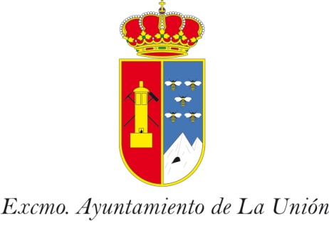

**BANDO**

D. PEDRO LÓPEZ MILÁN, ALCALDE- PRESIDENTE

DEL EXCELENTÍSIMO AYUNTAMIENTO DE LA UNIÓN

**HACE SABER**

Que el próximo 22 de Junio, finaliza la declaración del Estado de Alarma en la que nos encontramos inmersos desde el pasado 14 de Marzo. Aún así, el virus denominado Covid-19, sigue estando presente en nuestra día a día por lo que se decidieron suspender todas las Fiestas y eventos públicos para evitar la propagación del mismo.

Por lo que hago saber, que estando cercano el 24 de Junio, Festividad de San Juan, quedan prohibidas la realización de hogueras en el Municipio de La Unión.

En La Unión, a 19 de Junio de 2020

